VYHODNOTENIE
Projektu obnovy a modernizácie STEEL AREÉNY so zameraním na optimalizáciu prevádzky z hľadiska spotreby energie a médií

STEEL ARÉNA bola slávnostne otvorená 24.02.2006 po prestavbe pôvodného starého štadióna a v prevádzke bola nepretržite viac ako 18 rokov do spustenia aktuálnej rekonštrukcie a modernizácie.
Počas uvedeného obdobia prešla iba čiastočnými opravami a investíciami, súvisiacimi s organizovaním MS v ľadovom hokeji 2011 a 2019.
Prevádzka v posledných rokoch však nezodpovedala súčasným požiadavkám a štandardom najmä z hľadiska energetickej hospodárnosti. Výkyvy cien energetických médií a hlavne elektrickej energie spôsobili dokonca nutnosť dočasnej odstávky a uzavretiu zimného štadióna v septembri a októbri 2022 a s negatívnymi ekonomickými dopadmi sa vlastník a prevádzkovateľ STEEL ARÉNY vyrovnáva až do súčasnosti, najmä v podobe splátkových kalendárov za energie a médiá, dodané počas kritického obdobia.
Projekt obnovy a modernizácie STEEL ARÉNY so zameraním na optimalizáciu prevádzky z hľadiska spotreby energie a médií, mal za cieľ modernizovať technológiu chladenia, vzduchotechniku, osvetlenie hál i zázemia a tiež realizoval stavebné úpravy, ktoré prispeli k lepšej energetickej bilancii arény.
Počas realizácie samotnej rekonštrukcie technológie chladenia bolo zistené, že opotrebovanie jednotlivých článkov, zariadení a vybavenia strojovne chladenia, rozvodov chladenia, výmenníkov a kompresorov dosiahlo úrovne, kde hrozilo bezprostredné zlyhanie strojovej časti technológie chladenia. Bez ohľadu na pôvodný ciel rekonštrukcie (zníženie energetickej náročnosti), realizovaná obnova a modernizácia STEEL ARÉNY v skutočnosti zachránila samotnú funkčnosť a prevádzku zimného štadióna a tým jednoznačne aj zachovanie a udržanie tak extraligového hokeja v Košiciach, ako aj celý systém prípravy hokejovej mládeže a všetkých jej žiackych kategórií.

STAVEBNÁ ČASŤ : A: Výmena strešného svetlíka
Pozostávala z výmeny vrchnej konštrukcie svetlíka a výmeny pôvodných výplní svetlíka za nepriehľadné izolačné výplne, zároveň v opláštení a oplechovaní svetlíka. Hlavný cieľ –rekonštrukcie - vyriešenie havarijného stavu konštrukcie, zatekanie zrážkových vôd na hlavnú plochu haly a v neposlednom rade aj úspora energií, hlavne nákladov na teplo v zimných mesiacoch a na chladenie v letných mesiacoch, bol splnený. Pre ilustráciu, v letných mesiacoch, už počas rekonštrukcie, bezprostredne po položení izolačných panelov na konštrukciu svetlíka, došlo k zníženiu teploty pod priestorom strechy v hlavnej hale o viac ako 10°C. Opláštením svetlíka a jeho zatemnením boli naviac splnené aj aktuálne požiadavky na osvetlenie a zatemnenie priestorov od organizátorov športových a kultúrnych podujatí.
Ďalšou a veľmi významnou súčasťou rekonštrukcie svetlíka bola kompletná výmena a modernizácia systému merania a sledovania stability nosného systému – oceľového priehradového oblúka hlavnej haly, zavedenie nepretržitého monitoringu staticko-dynamických vlastností oceľovej konštrukcie haly a seizmické posúdenie a monitorovanie konštrukcie haly v spolupráci s TUKE Košice a kolektívu pod vedením prof. Ing. Michala Tomka, PhD.. Súčasťou realizácie je aj odborná dokumentácia s popisom komplexného riešenia monitoringu a analýzou nosnej oceľovej konštrukcie, geodetickým meraním, meraním koróznych úbytkov konštrukcie, staticko-dynamickým výpočtom, fotodokumentáciou a popisom online monitoringu.

Foto : Nový stav – Svetlík po zateplení a opláštení
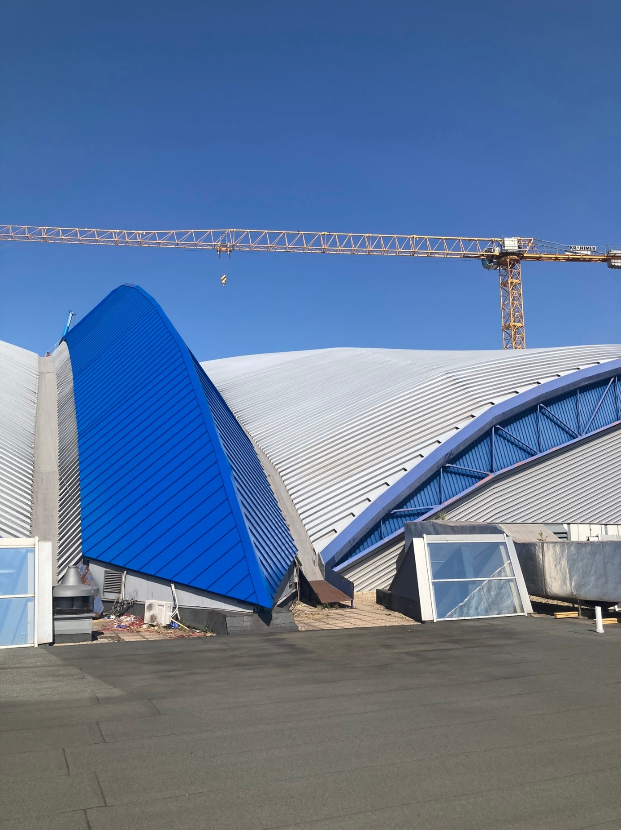

STAVEBNÁ ČASŤ : B : Obnova zázemia
Pozostávala zo stavebných prác a stavebných úprav sociálnych zariadení a spŕch v celej STEEL ARÉNE.
Obnova jednoznačne prispela k zvýšeniu hygienického komfortu a samotnej úrovne priestorov, poskytnutých tak nájomcom priestorov a využívateľom poskytovaného prenájmu ľadovej plochy, ako aj širokej verejnosti pri kultúrnych a športových podujatiach. Dosiahol sa aj hlavný cieľ obnovy - zlepšenie energetickej bilancie a zníženie spotreby médií, a to najmä tepla výmenou a zateplením obkladov stien, teplej úžitkovej vody výmenou sanity za sanitu s úspornejším dávkovaním vody (senzory, nízkokapacitné nádržky) a v neposlednom rade aj zníženie prevádzkových nákladov použitím aj sanity v anti-vandal prevedení.
Foto : Nový stav – obnova zázemia – sociálne zariadenia
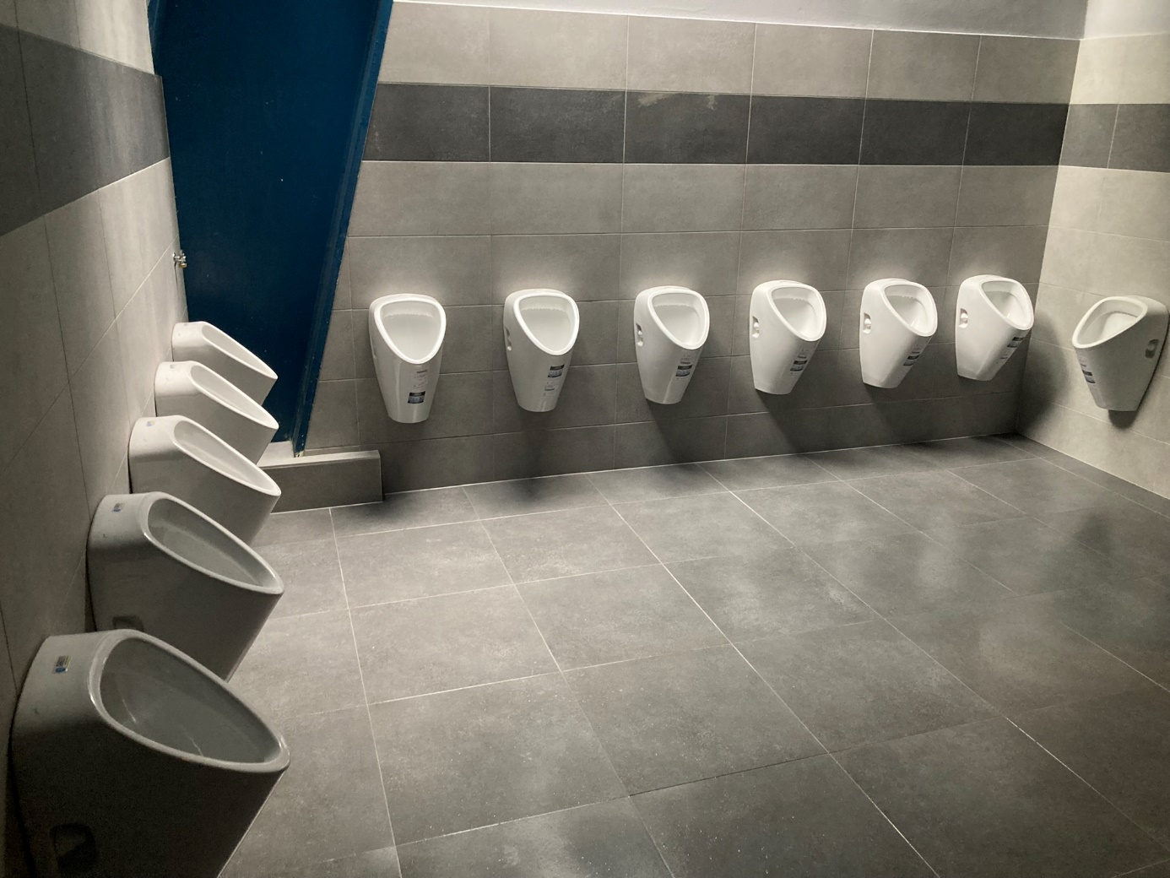

VÝMENA TECHNOLÓGIE CHLADENIA A VZDUCHOTECHNIKY:
Časť 1. - Technológia chladenia ľadovej plochy
Výmenou zastaranej a morálne opotrebovanej technológie nepriameho chladenia za priame chladenie, kompletnou rekonštrukciou a výmenou strojného vybavenia a zariadení strojovne chladenia za nové, úspornejšie a účinnejšie strojné vybavenie a zariadenia, výmenou neosvedčených rozvodných umelohmotných trubiek (po hranici životnosti) pôvodných rozvodov za kovové trubky s lepším prenosom chladu so znížením súčasne potrebnej teploty chladiacej platne z -18°C na optimalizovanú teplotu -11°C boli dosiahnuté hlavné ciele rekonštrukcie, a to zníženie spotreby elektrickej energie na úrovni 25% v priemere.
Technológia chladenia – strojovňa chladenia
Technológia chladenia využíva princíp priameho chladenia. To znamená, že zdroj chladu ochladzuje priamo rúrové rozvody a je prenášaný priamo do miest, kde je chlad odoberaný.
Celá nová technológia chladenia pozostáva zo zariadenia a vybavenia kompletne zrekonštruovanej:
- Strojovne chladenia :
- 3 ks kompresorov Gea Grasso typ V1100 s frekvenčným meničom otáčok
- 2 ks odlučovačov čpavku
- 4 ks čpavkových hermetických čerpadiel
- 2 ks doskových výmenníkov – rekuperátorov
- 2 ks doskových výmenníkov – kondenzátorov pre tepelné čerpadlo
- 2 ks doskových výmenníkov – kondenzátorov
- 2 ks kotlových výmenníkov pre ohrev snežnej jamy

Foto : Nový stav – rekonštruovaná strojovňa chladenia - kompresory
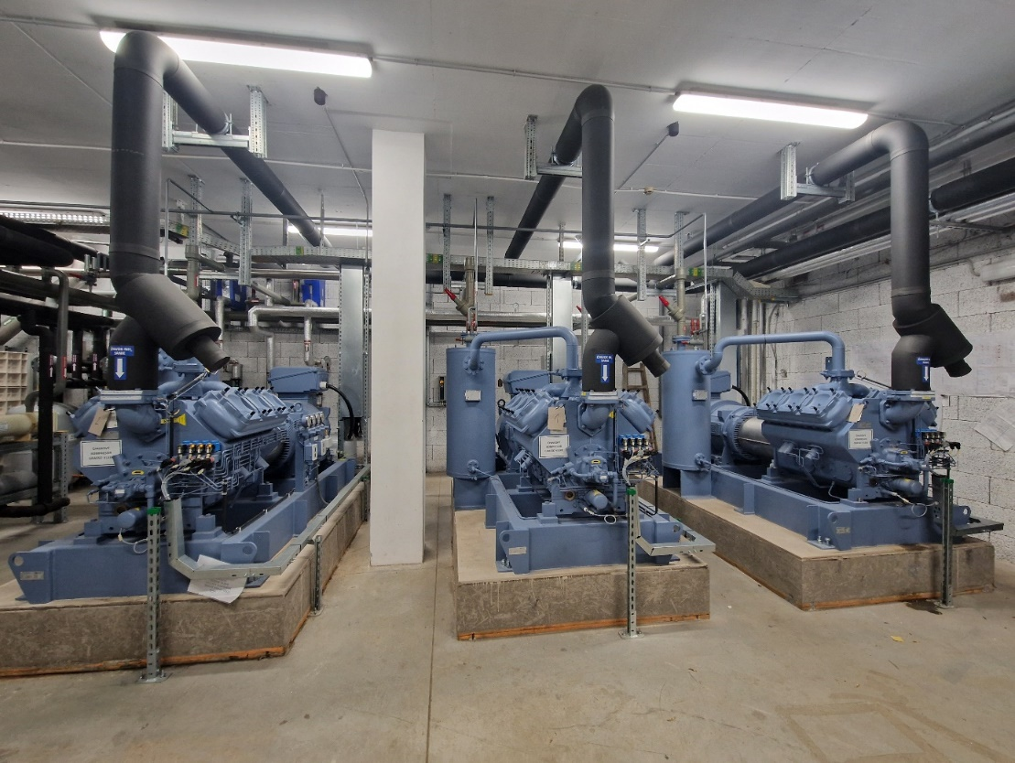

Foto : Nový stav – rekonštruovaná strojovňa chladenia - rozvody

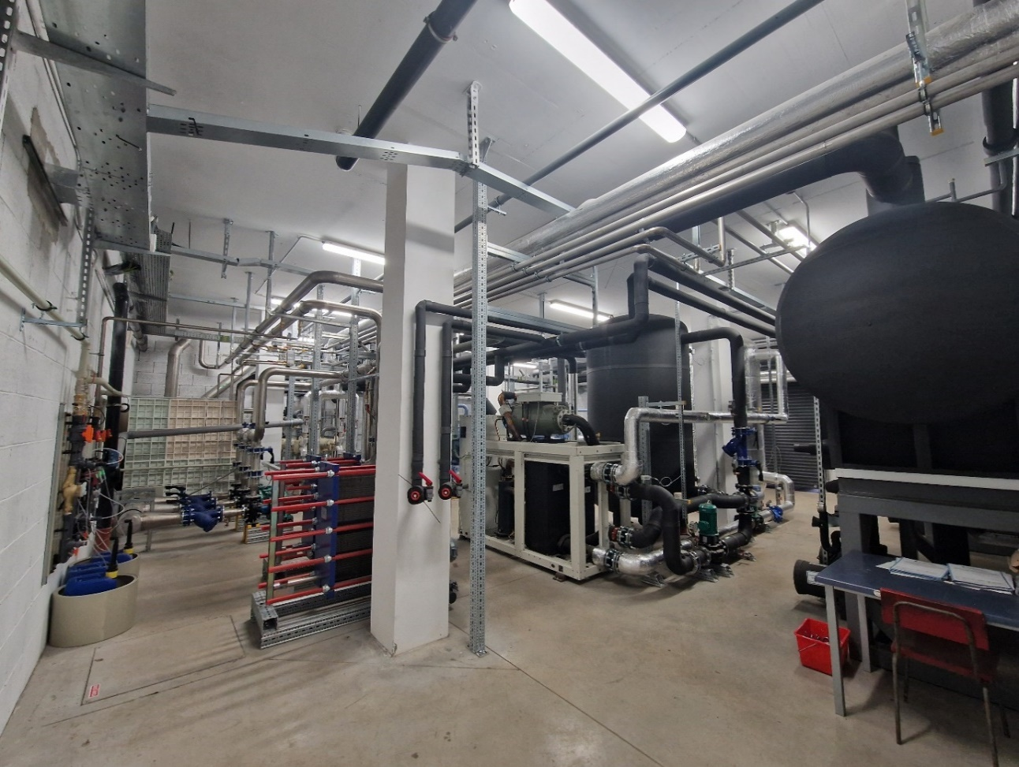

- Technológie chladiacej vody pre kondenzátory hlavnej a tréningovej ľadovej plochy
- 3 ks chladiaca veža Baltimore VTO 0312-02H+XB
- 1 ks zásobná plastová nádrž ZN 6000
- 3 ks obehové čerpadlo vody Wilo typ Atmos
- 1 ks zariadenia na meranie vodivosti a doplňovanie chemikálií

- Obehové čerpadlá vodného a glykolového okruhu na temperovanie podložia
- 9 ks obehových čerpadiel glykolu Wilo (typy Yonos, Stratos, Atmos)
- 4 ks obehových čerpadiel vody Wilo (typy Yonos, Stratos, Atmos)

- Tlakové expanzné nádoby
- 5 ks expanzomatov nemrznúcej zmesy Reflex
- 1 ks expanzomat vody Refix

- Akumulačné nádoby vody
- 2 ks AN-5000
- 3 ks IVAR.EUROTANK SV 1000

- Ostatné technické zariadenia
- 1 ks tepelné čerpadlo Trane typ RTFS 070 HSE
- 1 ks modul snežnej jamy
- 1 ks zariadenie na úpravu vody Waleon
- 2 ks protipožiarnych automatických klapiek

Foto : Nový stav – Osmóza – úpravňa vody Waleon
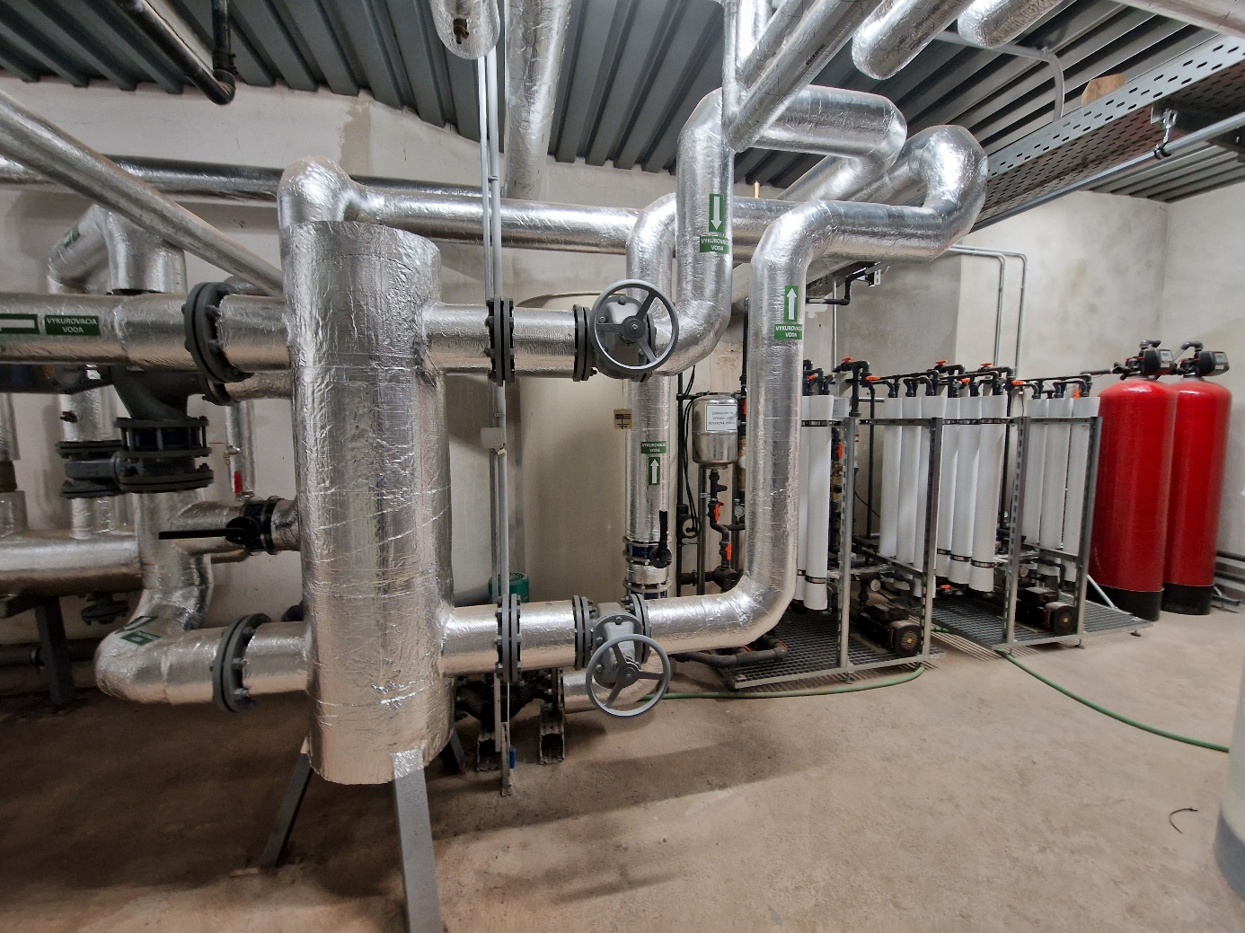

V rámci rekonštrukcie došlo aj k osadeniu dvoch nových automatických protipožiarnych klapiek v energetickom kanály pri hlavnej ploche, taktiež, v rámci úpravy povrchu obslužnej a servisnej chodby medzi snežnou jamou a hlavnou a tréningovou ľadovou plochou bol realizovaný hydroizolačný pevnostný povrch POLYUREA.

Foto : Povrch servisnej chodby po realizácii hydroizolačného pevnostnej vrstvy
POLYUREA

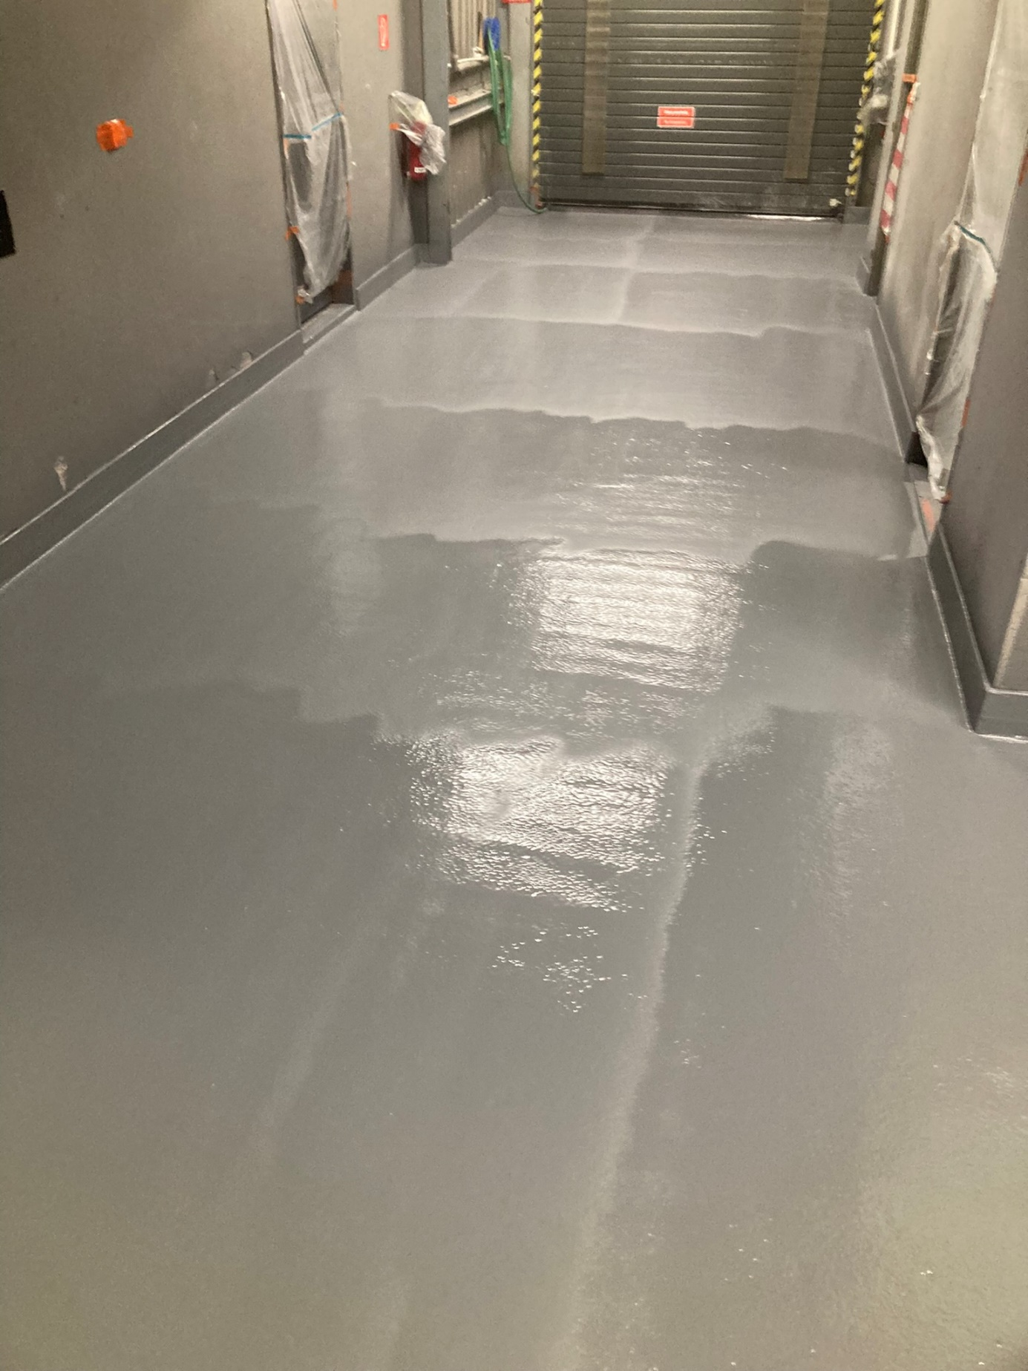

- Oceľové rozvody trubiek chladenia na hlavnej ploche

Foto : Realizácia rozvodov nových oceľových trubiek chladenia na hlavnej ploche

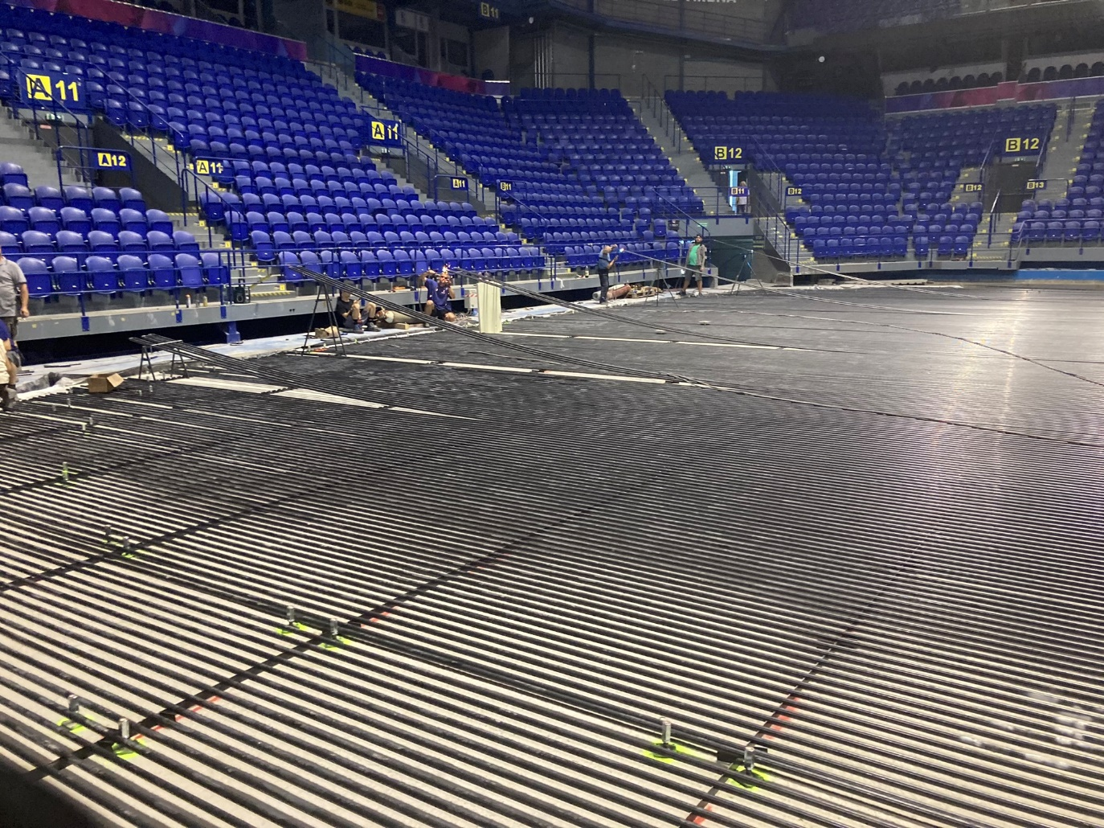

Kompresorové jednotky pracujú s chladivom čpavok, oproti pôvodnému nepriamemu chladeniu s potrebou čpavku v objeme 350 kg aktuálne pri priamom chladení a rozvodoch čpavku priamo do chladiacich trubiek v nových rozvodoch pod hlavnou chladiacou plochou a pôvodných rozvodoch pod tréningovou chladiacou plochou pracujeme s čpavkom v objeme 3 500 kg. Vzhľadom k tejto skutočnosti bol v rámci bezpečnosti prevádzky vypracovaný nový prevádzkový poriadok, vypracovaný a schválený nový plán ochrany obyvateľstva a inštalovaný nový systém signalizácie – autonómny systém varovania a vyrozumenia so sirénou PAVIAN 600, schválený MV SR.
Výmenou kompresorov v strojovni chladenia, okrem energetických úspor, došlo aj k zníženiu hluku systému chladenia, zdokladovaný Protokolom o akreditovanom meraní hluku v životnom prostredí a schváleným Regionálnym úradom verejného zdravotníctva, čo v značnej miere prispelo k zvýšeniu komfortu obyvateľov susediacich obytných domov.
Na chladenie kompresorových jednotiek sú inštalované 3 chladiace veže, ktoré odvádzajú prebytok nevyužitého odpadového tepla. Chladiaca veža využíva princíp adiabatického predchladenia vzduchu. Týmto spôsobom je možné ochladiť kvapalinu na nižšiu teplotu, než je teplota okolitého vzduchu. Vďaka tomu je možné, aby kompresorové jednotky pracovali s nižšou kondenzačnou teplotou.
Teplotná úroveň odpadového tepla je navýšená inštalovaným tepelným čerpadlom, využívajúcim teplo na vykurovanie, vzduchotechniku, ohrev úžitkovej vody a prípadne rýchle rozpúšťanie ľadu v snežnej jame.
Technológia snežnej jamy plní niekoľko funkcií:
- Recyklácia vody vzniknutá rozpustením ľadu, ktorý vzniká pri úprave ľadovej plochy. Energia obsiahnutá v chladnej vode je znovu nepriamo využitá pre chladenie ľadovej plochy. Vďaka tomu dochádza k výraznému zvýšeniu účinnosti zdroja chladu.
- Recyklácia energie uloženej v ľade a zvýšenie účinnosti zdroja chladu.
- Rozpúšťanie ľadu v snežnej jame prebytočným odpadovým teplom.
- Ohrev vody pre rolbu. Voda je ohrievaná tromi teplotnými úrovňami odpadového tepla.
- Možnosť rýchleho rozpustenia ľadu v snežnej jame s využitím vysokoteplotného odpadového tepla
Systém MaR (meranie a regulácia) sa vyznačuje vysokou mierou automatizácie technického zariadenia budov. Najväčší dôraz je kladený na optimalizáciu spotreby energií a médií s cieľom zníženia týchto spotrieb pri zachovaní požadovaných parametrov ľadu, prostredia v hale atď. Zimný štadión zahŕňa okrem klasických technických zariadení budov, ako sú zariadenia pre vetranie, vykurovanie, chladenie a osvetlenie, aj ďalšie technologická zariadenia súvisiace najmä s ľadovou plochou a prostredím v hale ľadovej plochy. Z pohľadu architektúry riadiaceho systému môžeme rozlíšiť dve automatizačné úrovne. Nižšia automatizačná úroveň je reprezentovaná PLC automatmi, ktoré zaisťujú prevádzkové i poruchové riadenie jednotlivých technických zariadení budovy a jednotlivých technologických zariadení. Vyššia automatizačná úroveň je tvorená softwarovou platformou klient-server pre dispečerský dohľad technických zariadení budovy prostredníctvom vizualizácie. Riadiaci systém zaisťuje automatickú prevádzku.

Foto : Nový stav – novoinštalovaná technológia snežnej jamy
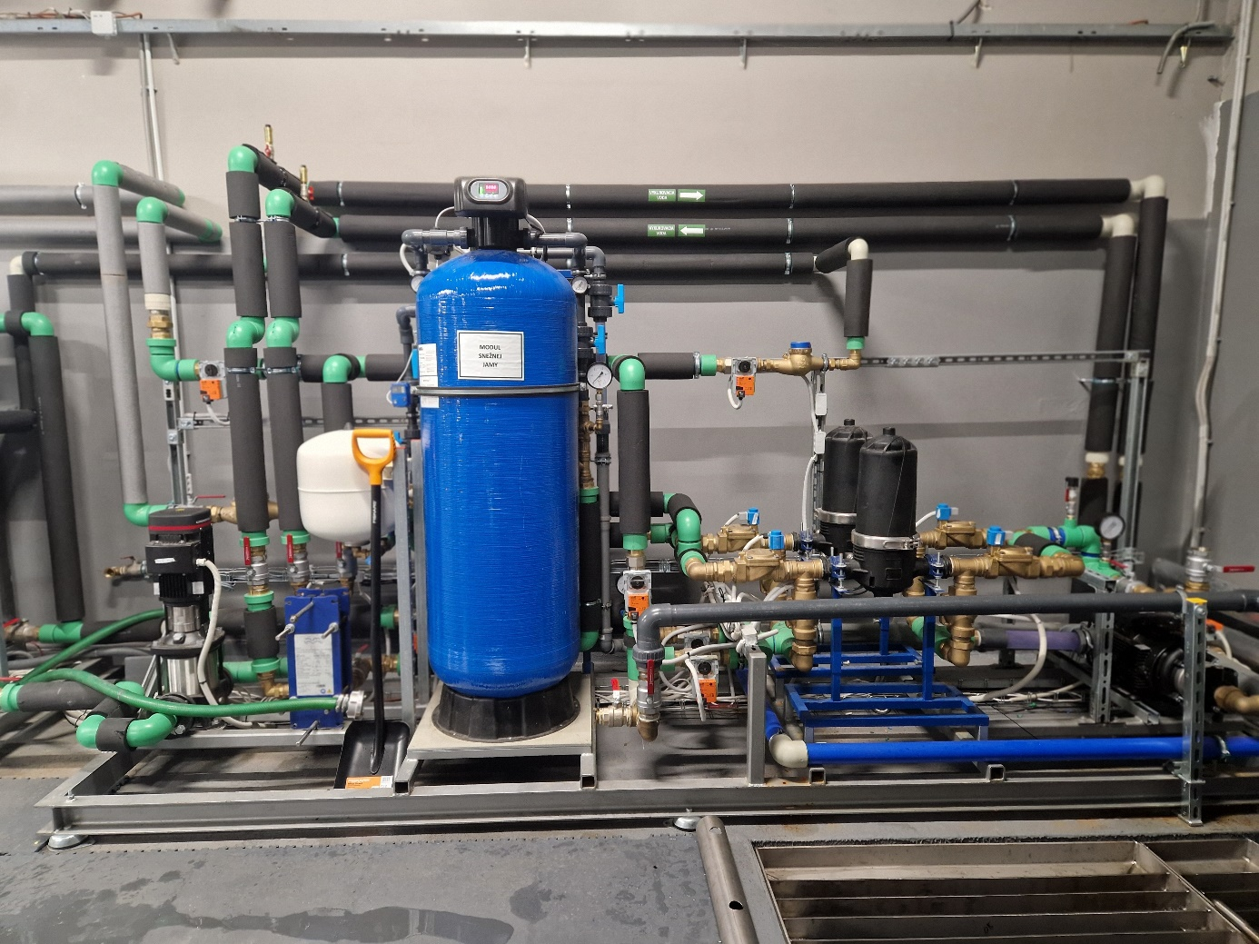

Foto : Meranie a regulácia – riadiaci systém snežnej jamy
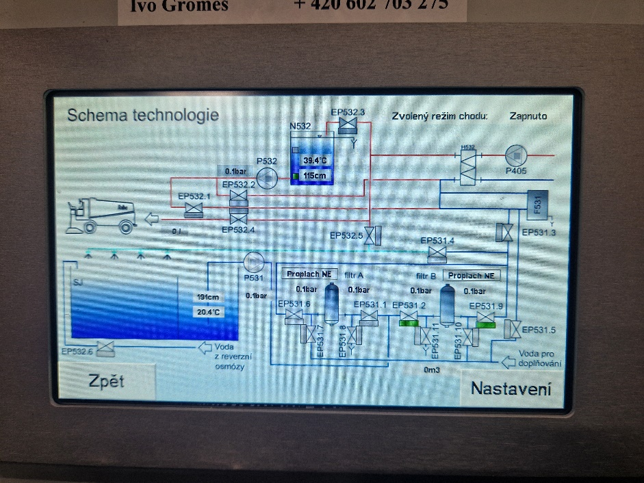

Foto : Meranie a regulácia – systém chladenia hlavnej a tréningovej haly
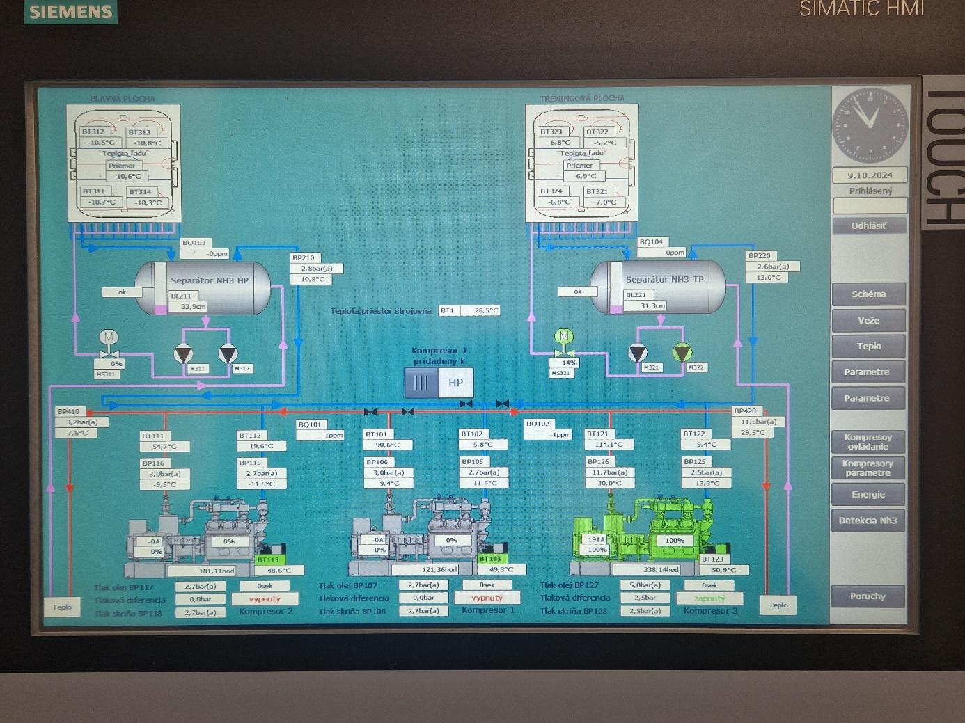

Časť 2. - Vzduchotechnika - Vetranie, vykurovanie, chladenie a odvlhčovanie hlavnej a tréningovej haly
- Hlavná hala
Nefunkčná vzduchotechnická jednotka LENOX pre hlavnú halu sa nahradila VZT jednotkou typ SALDA, s kondenzačnou jednotkou SINCLER, so spätným získavaním tepla, Vp/Vo=51.000/36.000 m3/h. Regulácia Siemens, pripojenie na internet. Vodný ohrev 80/60°C -186 kW, Priamy chladič - dvojokruhový R 410A-300 kW. Zdroj pre kúrenie a chladenie slúži kondenzačná jednotky 300 kW (zostava 4 x 78,5 kW), R 410A, v prevedení tepelné čerpadlo, ELI: 4 x 32,4 kW/3x400
Vp- objem privádzaného vzduchu
Vo – objem odvádzaného vzduchu

Predmetom dodávky ešte boli havarijné ventilátory SYSTEMAIR s príslušenstvom, ktoré v energo kanáloch, v prípade úniku čpavku zabezpečujú odsatie čpavku z priestoru.
Pre hlavnú plochu:
Odvodný ventilátor MUB-EX 042 450D4, izolovaný ventilátor EX, V=3.200 m3/h/300Pa, 0,788kW/ 3x400V

Pre tréningovú plochu:
Odvodný ventilátor RVK EX 315D4, V=400m3/h, p=150Pa, 0,084kW, 3x400V

Foto : Vzduchotechnika – nová kondenzačná jednotka
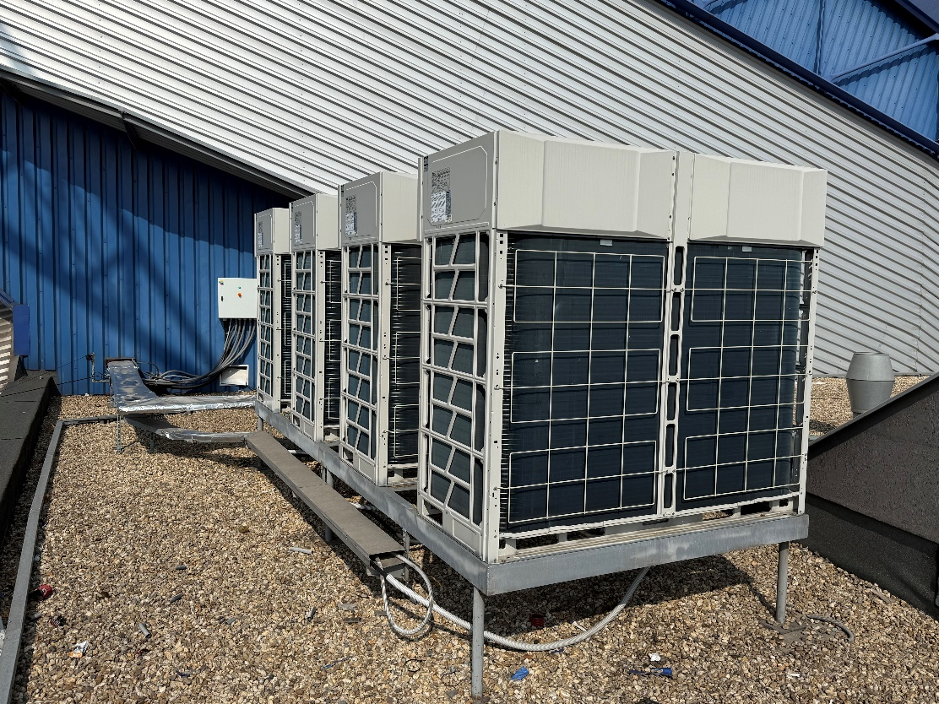

Foto : Vzduchotechnika – realizácia inštalácie novej jednotky
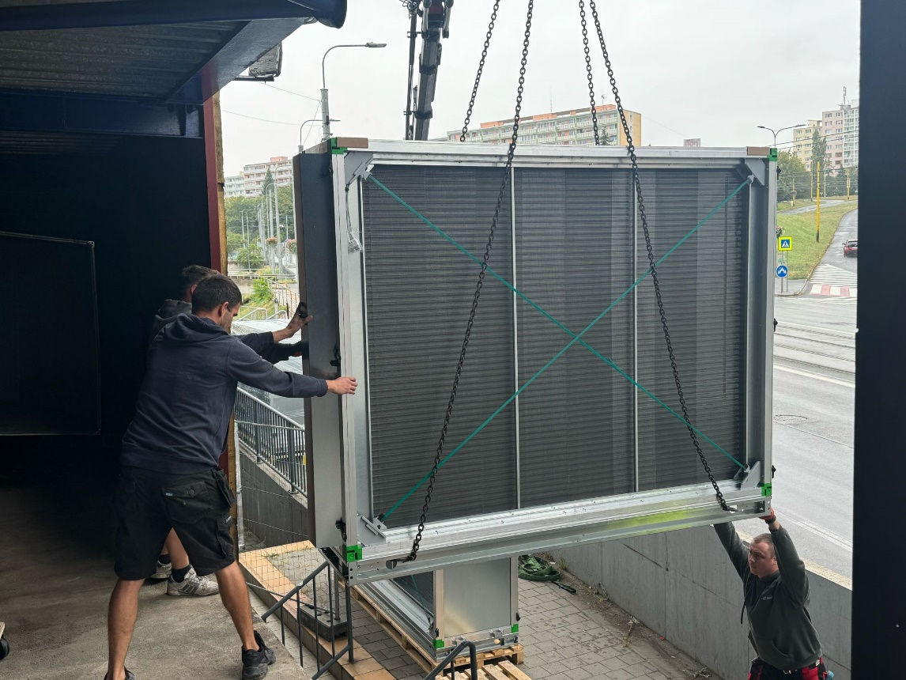
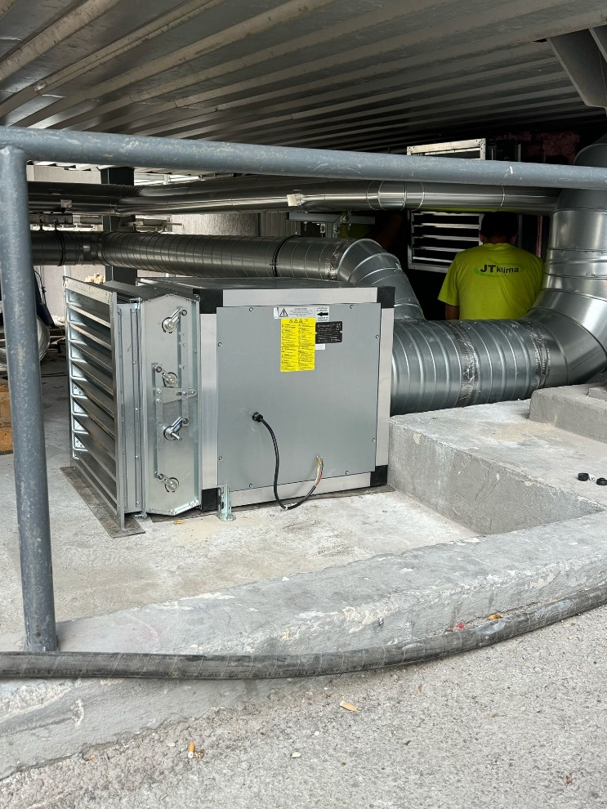

VÝMENA OSVETLENIA :
Náhrada osvetlenia LED svietidlami na hlavnej ľadovej ploche a tréningovej ľadovej ploche pre účely vybraných športov a zabezpečenia požadovaných parametrov TV prenosov.

Zámerom výmeny svietidiel bolo zníženie energetickej náročnosti KA. Pôvodný výkon cca 646 kW sa výmenou podarilo znížiť na cca 321 kW.
Na hlavnej ploche bolo 96 ks výbojkových PHILIPS Aréna Vision 1000 W svietidiel nahradených 52 ks LED trojhlavové s certifikáciou pre športoviska 1303 W PHILIPS.
Osvetlenie ľadovej plochy ja navrhnuté na min 1800 lx a nameraná intenzita 2526 lx, konečná intenzita po zregulovaní 2021 lx.
Pôvodných 12 ks nefunkčných efektových hlavíc bolo nahradené 8 ks novými svietidlami DOMINO PROFILE S, vybavených novou technológiou 1000 W monochromatickým vysoko účinným LED zdrojom kalibrovaným pri 8000 K, a v prevádzke pri ustálenom stave dokáže poskytovať výkonné biele svetlo až 51 000 lúmenov pri farebnosti 7000 K.
Pre hľadisko a tribúny 48 ks halogénový reflektor PHILIPS 1000 W nahradilo 26 ks LED 300 W.
Pracovné osvetlenie 34 ks, 2 x 36 W, svietidla v šatniach 94 ks 2 x 36 W + 93 ks 18 W, svietidla na chodbách 28 ks 58 W, boli žiarivkové svietidla vymenené ks za ks za LED s nižším výkonom cca o 50 %.
V tréningovej hale boli žiarivkové svietidla 212 ks Fagerhult 2 x 80 W vymenené za 86 ks LED s certifikáciou pre športoviska 335 W.
V zázemí a v kancelárskych priestoroch došlo k výmene pôvodného osvetlenia za nové, led diodové svietidlá v pomere kus za kus.

Foto : Efektové osvetlenie – nový stav – Hlavná hala
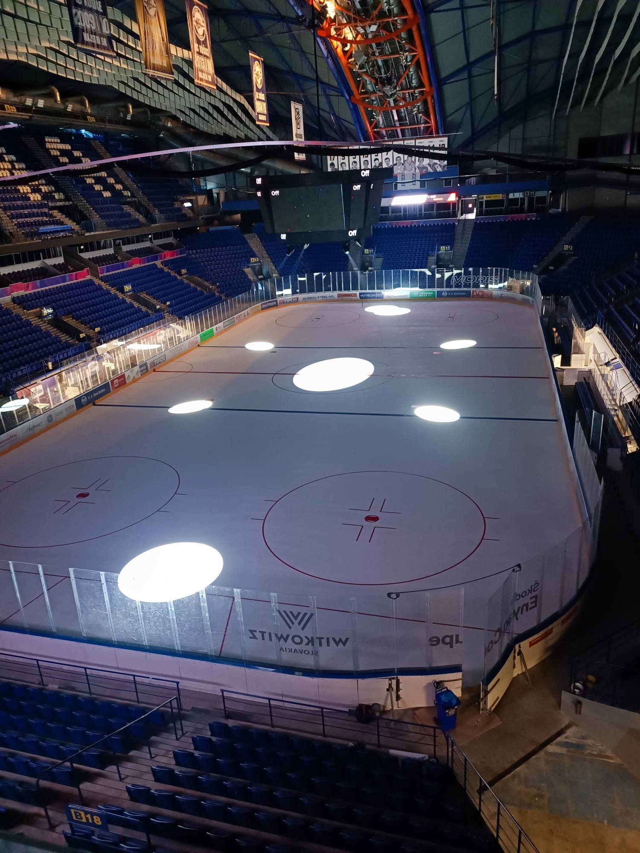

Foto : Hlavé osvetlenie – nový stav – Hlavná hala
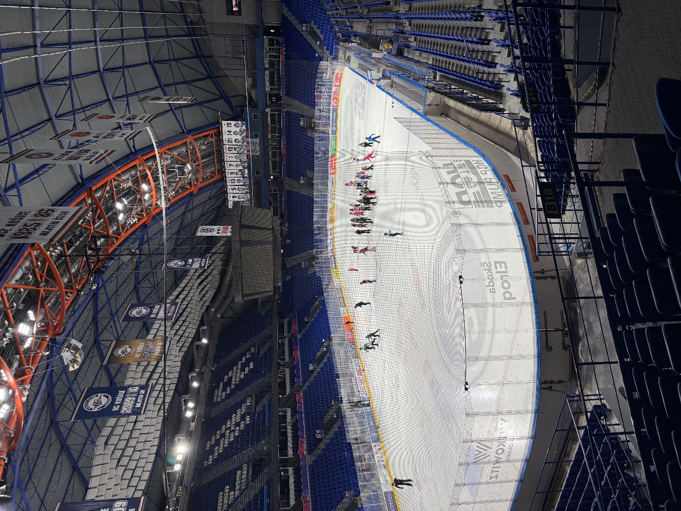

Foto : Hlavé osvetlenie – nový stav – Tréningová hala
